Checklista för ändring av Läkemedelsöverkänslighet
i de gamla databaserna

Personnummer: | Namn:

OBS! Sätt en bock vid Arkivdatabaser innan Du klickar på i SIEview

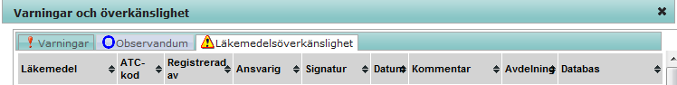
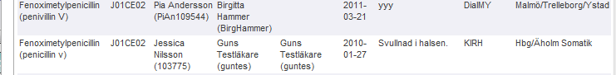

Läkemedel | ATC-kod | Datum | Kommentar  (om det finns någon) | Databas/databaser

Ansvarig läkare för ändring av Läkemedelsöverkänslighet  i gamla databasen |  |  | Hänvisning till anteckning i RS-journal
RS-id: |  |  | Datum:
Namn:
Verksamhetsområde:

Standardtext som skrivs in i gamla databasen av Meliorsupporten:
Ändrad information
Informationen är justerad på uppdrag av:
Läkare (läk namn) RS-id (läk RS-id) t.ex. VO Infektionssjukdomar Malmö

Valbar text:
Testad och inga tecken på pc-allergi enligt anteckning i Region Skåne journal (datum)

Annan text än ovan (Testad och inga …..)?

När alla uppgifter ovan är ifyllda skickas underlaget med säker E-post till melior@skane.se

………………………………………….. ……………………… …………………………
Namn (beställare) Titel RS-id

